北京北科安翔企业管理有限公司
安全秩序维护及中控值班外包服务
2023年年度框架供应商遴选
（服务采购）

办公类项目名称：西直门项目部、北科大厦项目部、北科永丰高科技产业园项目部。

开放场馆项目名称：北京麋鹿苑项目部、北京天文馆项目部、北京自然博物馆项目部。

住宅类项目名称：北郊项目部、八里庄项目部、塔院项目部。

招标人： 北京北科安翔企业管理有限公司
日期：2023年1月

目录

- 投标邀请………………………………………………………………………………1
- 投标人须知……………………………………………………………………………3
- 评标标准………………………………………………………………………………9
- 公司及部分项目概况…………………………………………………………………14
- 采购需求………………………………………………………………………………20
- 投标材料格式…………………………………………………………………………28

第一部分：投标邀请

- 内容及投标人资格
- 招标范围
本次磋商招标范围：北京北科安翔企业管理有限公司，在管所有服务项目的保安服务及相关商务与技术要求。

- 服务业态
本次招标所涉及业态类型共计三类：
- 办公类（包含工业园区）
- 开放场馆类
- 住宅类

- 投标人资格要求
- 满足《中华人民共和国政府采购法》第二十二条规定：
  - 具有独立承担民事责任的能力；
  - 具有良好的商业信誉和健全的财务会计制度；
  - 具有履行合同所必需的设备和专业技术能力；
  - 有依法缴纳税收和社会保障资金的良好记录；
  - 参加采购活动前三年内，在经营活动中没有重大违法记录；
  - 法律、行政法规规定的其他条件。

- 本项目的特定资格要求：
- 单位负责人为同一人或者存在直接控股、管理关系的不同投标方，不得同时参加本项目的投标；
- 本项目投标截止期前被“信用中国”网站（www.creditchina.gov.cn）中列入失信被执行人和重大税收违法案件当事人名单的供应商、被中国政府采购网（www.ccgp.gov.cn）列入政府采购严重违法失信行为记录名单中被财政部门禁止参加政府采购活动的供应商，无资格参加本项目的采购活动。
- 投标方报名应包括以下投标申请资料，但不局限于以下资料：营业执照、组织机构代码（取得“三证合一”营业执照除外）、税务登记证（取得“三证合一”营业执照除外）、加盖公章的法人身份证复印件、授权人身份证复印件和授权委托书。

- 本次年度框架供应商招标，我司将取用综合性评价最优秀且服务方案最贴合各项目实际需求的三家单位作为我公司安保服务供应商。

第二部分：投标人须知

- 合格投标人应具备的基本条件
- 注册资本：资本不低于200万元人民币；
- 商业信用：未被列入失信执行人、税收违法黑名单、破产重组、商业欺诈在审案件中，如有此类情况等直接取消投标人投标资格；
- 保密协议：必须签署并执行保密承诺；
- 人员规模：提供真实有效的公司在编社保人数及待承接各项目主要负责人的相关社保证明；
- 转包：投标人所提供已承接的管理项目不存在转包情况；
- 本次招投标不接受联合投标。

- 合格供应商选择范围
社会面公开招标。

- 投标人若存在任何理解上无法确定之处，均应当在开标前进行确认及澄清，否则，可能导致的任何不利后果均应当由投标人自行承担。

- 本次磋商投标，报价采用：两次报价，投标人根据自身情况进行整体供应报价。我司根据各投标人综合情况进行评价取前三。

- 文件获取
获取时间：2023年1月28日——2023年2月2日；
获取申请表方式：北京科学技术研究院官网；
获取网址：https://www.bjast.ac.cn/；
申请提交终止时间：2023年2月3日 下午16:00；
申请表提交方式：电子邮件提交申请；
申请提交邮箱：fzyyb@bjbkax.com；
联系人：张会生 13126930750 张自飞 13141292680；
规范格式：请见附件1。

- 提交投标文件截止时间、开标时间和地点
投标截止时间：2023年2月9日 上午10:00；
开标时间：2023年2月9日 上午10:00；
开标地点：北京市朝阳区北苑路28号院1号(立水桥南地铁站D西南口步行340米)，2层会议室。

- 开标入场人员要求：
- 持48小时内核酸证明或24小时内抗原阴性照片；
- 无发烧、咳嗽等新冠症状的相关病理症状。

- 开标一览表：开标前与标书一同进行提交（固定格式详见附件2）。

- 特殊说明：如投标多个服务业态、多个服务项目的需按业态分开列出，方案等需按项目分开说明，其他内容可共用。

- 标书数量：纸质三份（一正两副），电子版一份（U盘形式存放）。
附件1：
北京北科安翔企业管理有限公司安全秩序维护及中控值班
外包服务2023年年度框架供应商遴选资格申请表
申请单位名称：
企业性质： |  | 服务类型：
本次投标意向项目： |  | 现在管本司项目：（需注明管理周期）
 |  | 曾管本司项目：（需注明管理周期）
法定代表人： |  | 被委托人：
（公司授权委托书，签字盖公章）
（法定代表人身份证：正反面）
（被委托人身份证：正反面）
授权日期： 年 月 日
附件2：

一、开标一览表（三类报价，项目进行单独报价）
项目类型：
投标人名称：

开标一览表
单位:元
办公类： 人工均价：
小写：
大写：
开放场馆类： 人工均价：
小写：
大写：
住宅类： 人工均价：
小写：
大写：

投标人声明：1.开标一览表中的“投标总价”是投标服务全部费用的报价（含物料费用）；
- 无填写“/”；
- 人工均价：填写为该类型项目综合人工成本测算均价；
- 人工均价，在测算报价时应按照该业态类型所有项目的需求标准进行综合测算报价，如未参照此要求所产生的后果由投标方承担。

投标人代表（签字或名章）：
法定代表人（签字或名章）：
投标人名称（加盖公章）：
日期： 年 月 日

附件3：
报价说明：
1.岗位需求
1 | 办公/工业园区 | 秩序：42人
1.1 | 北科大厦项目部 | 秩序：12人 | 秩序维护、中控员 | 基本要求：  1.秩序维护：安保证、中控证（初级证以上，至少保证岗上两人持有中级证/每个运行班组至少一人）  1.1安保员半年以上工作经验  1.2安检员、中控员一年以上工作经验  2.健康证明（体检证明时效6个月，除项目特殊岗位要求的按实际情况沟通）  3.三针接种（防疫需求）  4.普通话（基本日常沟通）  5.学历（初中以上）  岗位要求：  1.55岁以下，无犯罪记录提供最新，  2.身高165cm以上特殊岗位按项目实际需求沟通。  3.包住不包吃，入场后根据实际情况与项目进行沟通餐食问题。  4.住宿条件：均包住。  5.雇主责任险  6.倒班值班需求，重大节假日等备岗  7.应急突发事件备岗人员。（运营承诺）
1.2 | 西直门办公区项目部 | 秩序：14人
1.3 | 北科永丰高科技产业园项目部 | 秩序：16人
2 | 开放场馆 | 秩序：63人
2.1 | 北京天文馆项目部 | 秩序：46人 | 秩序维护、安检员、中控员 | 基本要求：  1.秩序维护：安保证、安检证、中控证（初级证以上，至少保证岗上两人持有中级证/每个运行班组至少一人）  1.1安保员半年以上工作经验  1.2安检员、中控员一年以上工作经验  2.健康证明（体检证明时效6个月，除项目特殊岗位要求的按实际情况沟通）  3.三针接种（防疫需求）  4.普通话（基本日常沟通）  5.学历（初中以上）  岗位要求：  1.55岁以下，无犯罪记录提供最新，  2.身高165cm以上特殊岗位按项目实际需求沟通。  3.包住不包吃，入场后根据实际情况与项目进行沟通餐食问题。  4.住宿条件：均包住。  5.雇主责任险  6.倒班值班需求，重大节假日等备岗  7.应急突发事件备岗人员。（运营承诺）
2.2 | 北京自然博物馆项目部 | 秩序：/人
2.3 | 北京麋鹿苑项目部 | 秩序：17人
3 | 住宅 | 秩序：15人
3.1 | 北郊项目部 | 秩序：8人 | 秩序维护 | 基本要求：  1.秩序维护：安保证、中控证（初级证以上，至少保证岗上两人持有中级证/每个运行班组至少一人）  1.1安保员半年以上工作经验  2.健康证明（体检证明时效6个月，除项目特殊岗位要求的按实际情况沟通）  3.三针接种（防疫需求）  岗位要求：  1.60岁以下，无犯罪记录提供最新，  3.包住不包吃，入场后根据实际情况与项目进行沟通餐食问题。  4.住宿条件：均包住。  5.雇主责任险  6.倒班值班需求，重大节假日等备岗  7.应急突发事件备岗人员。（运营承诺）
3.2 | 八里庄项目部 | 秩序：2人
3.3 | 塔院项目部 | 秩序：5人

- 分项报价说明
2.1 分项报价明细表：需将人、物、险、税等涉及的各类费用分别列出。
2.2 报价明细清单：应包含但不限于人工成本测算、秩序维护成本测算（设备、物料）、固定资产测算、基本办公费用测算、环境维护成本测算等。
2.3 各项报价需确保真实有效、已满足岗位人数需求及岗位相关要求为基本原则。

第三部分：评分标准
评分项 |  |  | 标准设置
商务分（20）
序号 | 评分因素 | 分值 | 评分标准
1 | 公司情况 | 2 | 投标公司基本情况（公司发展、经营方针、未来方向等）,未提供不得分。
2 | 合格投标人应具备的基本条件内容 | 5 | 1.注册资本：资本不低于200万元人民币；  2.保密协议：协议格式详见附件五；  3.人员规模：提供真实有效的公司在编社保人数及待承接各项目主要负责人的相关社保证明；  4.转包：投标人所提供已承接的管理项目不存在转包情况；  5.第1-2项不符合得0分，第3项未提供扣3分，部分提供扣2分，有第4项情况存在扣3分。
3 | 经年检最新企业营业执照及行业要求的执业证照、相关资质，财务审计报告（最新年度），体系认证 | 8 | 1.综合比较净利润规模，排序前1/3（含）为优，排序前1/3至前2/3（含）为良，纳入整体综合考评考量范围（得2分）；  以最新年度会计事务所提供的年度财务审计报告中的净利润平均值为依据。不提供不得分，招标人保留核查权利。  2.提供有效的质量管理体系标准（ISO9001或GB/T19001）、环境管理体系标准（ISO14001或GB/T24001）、职业健康安全管理体系标准（OHSAS18001或ISO45001或GB/T28001）；  - 提供有限期内的证书复印件（加盖公章），每提供一项得2分，最高6分，不提供不得分，招标人保留核查权利，无效/过期的按未提供计算不得分。
4 | 三年内业绩证明（合同） | 5 | 根据签署的合同期内委托服务项目合同的金额和项目的优劣进行打分；每提供一个企事业单位、写字楼、大型园区的独立服务合同金额100万以上的每一个得1分，服务项目为国家认证地标建筑；承接国有重点机构实际办公地；国属、市属重大活动的每承接一个得2分。同一服务地址合同不重复计算、仅办公室内等单独小物业服务合同不计算，上述得分上限5分。  提供合同首页、盖章页及体现服务规模的相关页复印件（加盖公章），不提供不得分，招标人保留核查权利。  注：（承接重大活动无需提供证明函，但必须提供相关合同、承接协议等证明材料及承接方案与人员明细），证明函加盖项目管理处章。
5 | 其他服务经营说明（如有可提供，如无无需提供） | 2（额外加分） | 每提供一套有效且适合我司物业服务的其他经营服务项目，加1分，上限2分，商务分满分的可额外加到技术分中，整体总分满分的不再加分。
价格分（20）
1 | 投标报价表及分项报价表 | 20 | - 取所有满足招标文件要求报价的平均价为评标基准价，其价格分为满分；报价每高于基准价 1%，其得分扣1分；每低于基准价1%，其得分扣1分，所有得分保留2位小数，分数上限10分；  2.分项报价中应包含但不限于；必备工具、刚需耗材、人员保险等，每少一项扣2分，分数上10分。
技术分（60）
序号 | 评分因素 | 分值 | 评分标准
1 | 投标类型标的情况 | 1 | 针对标的基本的情况了解提供得1分，未提供不得分。
2 | 服务承诺 | 1 | 提供有效服务承诺得1分，不提供不得分。
3 | 服务方案（含工作资料管理） | 15 | 1.综合比较各投标人针对本项目提出的整体服务管理方案及总体服务人数；  2.综合比较各投标人针对项目管理中重点难点分析，包含但不限于：管理资源优势、节能降耗及环保减排目标、管理规章制度建设等制定可行应对方案及工作计划；  3.考核验收标准（含各类执行制度）  提供涵盖完整服务内容的标准制度得1分，未提供或缺失的不得分；  4.多项综合考评得分：优良10-15分；较好5-10分；一般2-5分；差1分。
4 | 项目人员架构及基本配属（涉及特殊从业人员需持证上岗的需提供指派人员的相关证件） | 2 | 1.定制针对项目有效的人员架构及持证保证，由该项目项目经理进行考评；  2.持证上岗人员需提供有效证书。  有效得2分，存在欠缺得1分，未提供或提供部分的不得分。
5 | 难点管理思路及运行计划 | 15 | 分析针对项目现阶段的运行难点，并提出应对管理思路及运行计划，由该项目项目经理进行考评。  优良10-15分；较好5-10分；一般1-5分，未提供不得分。
6 | 应急管理工作计划及预案 | 8 | 1.综合比较各投标人针对本项目提出的应急预案及计划、启动预案的条件措施及落实（含公共群体事件等）。  优良4分；较好3分；一般2分；差1分；未提供不得分。  2.针对人员流失管理与人荒管理应对方案，综合比较各投标人针对本项目提出的应对方案，由该项目项目经理进行考评。（需提供在岗人员承诺及人员周期流动比例承诺）  合理4-3分；一般2-1分；无效或未提供不得分。
7 | 宿舍管理思路及方案（需包含驻场宿舍及离场宿舍，涉及离场宿舍的应包含上下班权属责任的安全管理等） | 2 | 综合比较各投标人针对宿舍管理及通勤的工作思路及方案。  优良2分；一般1分；无效或未提供不得分。
8 | 人员岗位及突发应急培训（包含消防、跑水、地震、人员急救等） | 4 | 综合比较各投标人针对应急培训的的工作计划及过往经验与优势。  优良4分；一般2分；差1分；未提供不得分。
9 | 岗位常备/专用工具的存放、保养与管理 | 3 | 综合比较各投标人针对工具管理的方案及过往经验与优势。  1.应包含但不限于：各类清洁药品基础配比、各类工具使用、养护及基本存放常识；  2.基本物料清单应包含但不限于：自备物品、提供物品。  优良3分；一般2分；差1分；未提供不得分（提交格式详见附件三、附件四）。
10 | 具体岗位配置（包含年龄、从业经验等） | 3 | 满足岗位有效配置需求、满足人员基本要求及相关从业经验（针对从业经验要求的，投标公司需提供盖章证明文件或有效社保证明）。  优良3分；一般2分；差1分；未提供或有缺失不得分。
11 | 承接方案 | 6 | 综合比较各投标人针对本项目提出的业务接管方案（与上期服务商衔接方案、进度安排等）及相关管理方案、保险等。  优良3-6分；一般2分；差1分；未提供不得分。

附件三：保安自备用品及材料的说明
根据保安服务范围及要求，列出由投标方提供的主要的器具等，如：各类清车辆疏导、急救用品、警示物品、安保用品等常用物料。

材料名称 | 厂牌及产品名称 | 最少常备量 | 出产地

附件四：保安工作中所需使用相关设备的说明
根据保安服务范围及要求，列出由投标方提供的主要的保安设备。（不限于以下表格，此表应附在分项报价表后）
设备名称 | 厂牌名称 | 型号 | 生产地 | 数量 | 专用

附件五：
供应商服务保密协议
鉴于甲、乙双方合作关系，甲、乙双方本着平等、自愿、公平和诚实信用的原则，就工作中涉及甲方物业经营管理内容，签订本保密协议。
双方确认在签署本协议已经详细审阅过协议的内容，并完成了解协议各条款的法律含义。

第一条：保密的内容和范围
甲乙双方确认，乙方应承担保密义务的甲方商业秘密范围包括但不限于以下内容：
- 甲方业主、租户的个人信息：（营业执照、组织机构代码证、税务登记证）信息、法人信息、业户的经营情况等；
- 甲方的房屋使用及租赁信息：房屋的面积、租金价格（包括停车租金、物业费、水电暖等）、使用/租赁期限、装修期限等信息；
- 甲方的管理方案、房屋使用业务既定方案、管理成本、人员薪酬及与业户签订的合同协议。

第二条：乙方的保密义务
- 保守本职工作中所涉及的商业秘密，同时不得刺探本职工作以外的甲方商业秘密；
- 不得向不承担保密义务的任何第三方披露甲方的商业秘密；
- 不得允许（出借、赠与、出租、转让等处理甲方商业秘密的行为皆属于“允许”）或协助不承担保密义务的任何第三方获知或使用甲方的商业秘密；
- 如发现商业秘密被泄漏或者自己过失泄漏商业秘密，应当采取有效措施防止泄密进一步扩大，并及时向甲方报告。

第三条：保密期限
- 乙双方确认，乙方的保密义务自甲乙双方签订本协议时开始，到甲方以书面形式通知乙方解除该协议时止。

第四条：违约责任
- 乙双方约定：
- 因乙方的违约行为造成甲方经济损失的，甲方有权要求乙方进行经济赔偿或解除双方合作关系；
- 因乙方的违约行为侵犯了甲方的商业秘密权利的，甲方可以选择根据本协议要求乙方承担违约责任，或者根据国家有关法律、法规要求乙方承担相关责任。

第五条：争议解决办法
因执行本协议而发生纠纷，可以由双方协商解决，协商、调解不成，任何一方都有提起诉讼的权利。

第六条：协议的效力和变更
本协议自双方签字后生效。本协议的任何修改必须经过双方的书面同意。

甲方：（盖章） 乙方：（法人签字、盖章）

年 月 日 年 月 日
第四部分：公司及部分项目概况
一、公司概况
北京北科安翔企业管理有限公司是北京市科学技术研究院直属全资国有企业，前身是1990年2月成立的北京市科学技术研究院北郊管理处，2019年6月经事业单位改革，转制为企业。
公司为北京市市级行政事业单位物业定点服务政府采购单位，中国物业管理协会会员单位，北京物业管理行业协会理事单位，海淀区物业管理协会理事单位。
公司秉持“创新进取、至诚守信”的经营理念，以科学的管理、专业的服务，争创一流物业管理企业为奋斗目标，尽心尽力为客户提供“专业优质、和谐温馨”的物业服务。
公司致力于科技让生活更美好的愿景，打造专业优质的科技物业特色，营造高品质的工作生活环境，秉承北科院“守正出新，知行合一”精神，为服务首都“四个中心”功能建设，打造科技创新中心提供坚实的保障和支撑。

二、项目概况
（1）北科大厦项目部
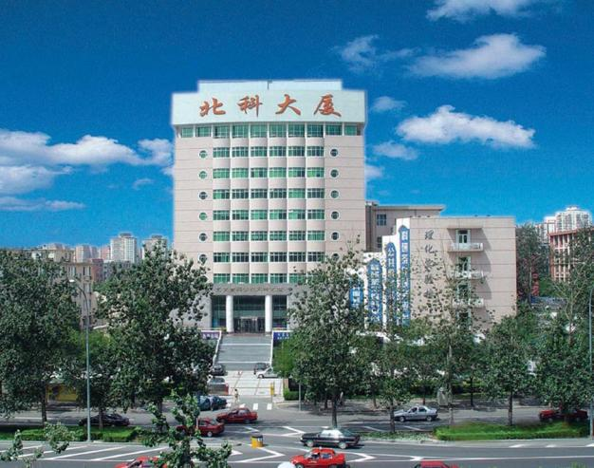
北科大厦位于北京市西三环北路27号，建筑面积22000平方米，地处中关村科技园开发区。项目管理奉行“以人为本、严格管理”服务理念，于2002年被北京市国土资源和房屋管理局评为“北京市优秀管理大厦”称号，至今七年来全部复检合格；并于2009年和2012年连续两次顺利通过北京市物业管理示范示范大厦（四星级）的评审。

（2）北科永丰高科技产业园项目部
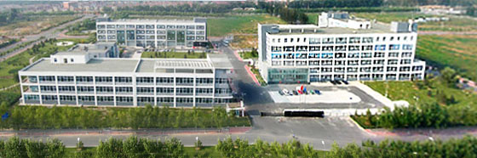
北科永丰高科技产业园位于海淀区北清路永丰乡，是中关村科技园区重点建设项目之一，交通发达，配套设施齐全，是中关村科技园区高新技术企业的开发和生产加工基地，项目总占地面积约10 公顷, 总建筑面积15万平方米。北科安翔永丰项目部于2008年取得“北京市优秀工业园区”称号，并于2009年和2012年连续两次顺利通过北京市物业管理示范工业园（四星级）的评审。

（3）北京麋鹿苑项目部
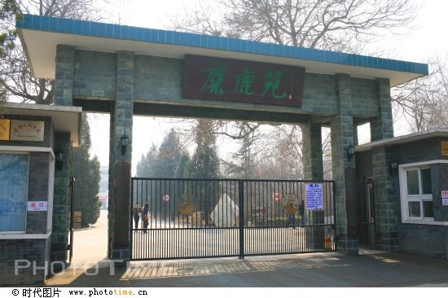
2011年，我公司又接管了北京麋鹿生态实验中心暨北京生物多样性保护研究中心（北京麋鹿生态实验中心），的物业服务工作。位于大兴区东南五环旧忠桥东南大兴区南海子的北京麋鹿生态实验中心，占地面积740余亩，其中沼泽300亩，天然草场320亩，池塘60亩，科研、生活管理区60余亩。是在建的北京市最大的湿地公园南海子郊野公园的核心区域，是首都第一批免费对市民开放的户外类生态北京自然博物馆。

（4）西直门办公区项目部
2013年，我公司接管西直门外16号院（原北京市科委大院）全面物业服务。
项目位于北京市西城区西直门南大街16号院，附近紧邻西直门商圈，为区域性的商业中心，公交地铁站及医疗等生活设施齐全，项目占地面积：5800平方米，建筑面积：18000平方米。
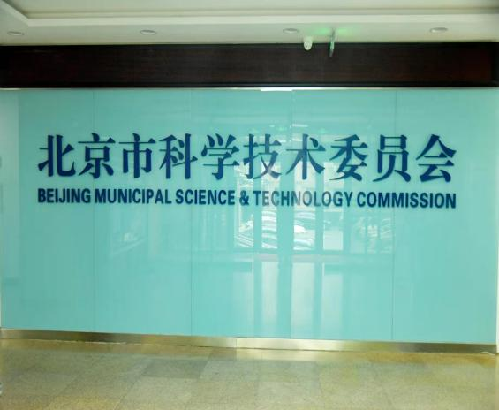
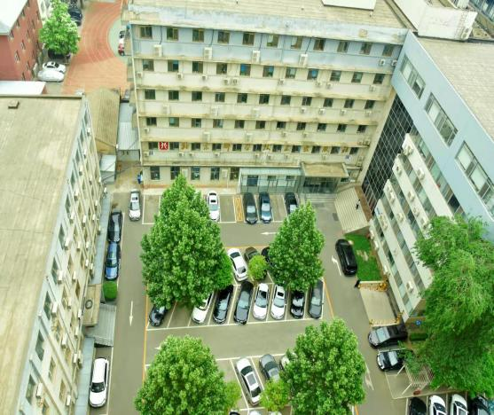

（5）北京自然博物馆项目部
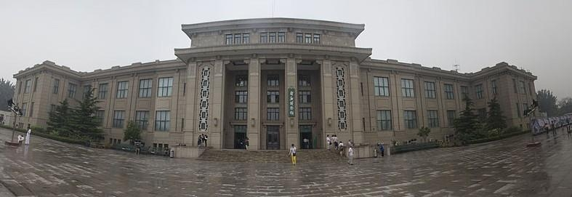
北京自然博物馆位于北京市东城区天桥南大街126号，建筑面积两万余平，坐落于首都南城中轴线上的天桥地区，背靠世界文化遗产天坛公园，面对天桥演艺区。项目部自成立以来，针对博物馆的特点，制定出完善的接待服务方案，细致周到，处处体现“个性化、人性化”的服务理念。人员统一着装，举止规范得体，服务意识优良，综合素质过硬，时刻严谨规范地执行岗位服务标准，树立优质的服务形象。项目部秉承公司“诚信为本、实力为先，全心全意为客户”的企业理念，竭力打造令业主客户满意的服务品牌。

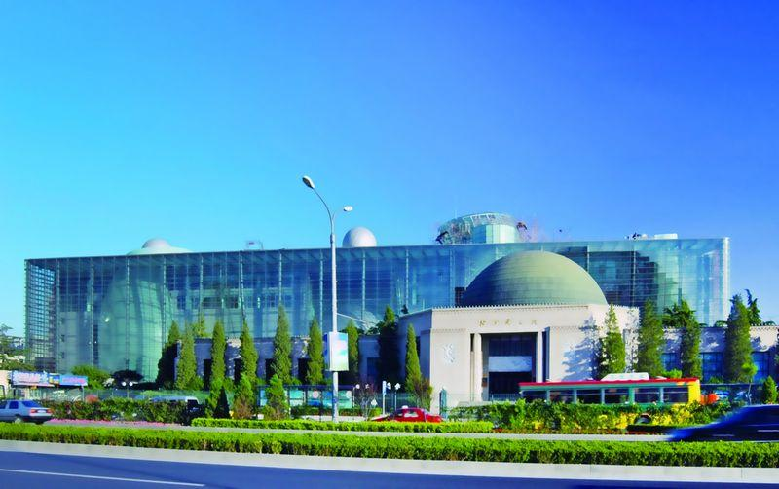
（6）北京天文馆项目部
北京天文馆坐落于北京市西城区西直门外大街138号，占地面积20,000平方米，建筑面积26,000平方米，于1957年正式对外开放，是我国第一座大型天文馆，也是当时亚洲大陆第一座大型天文馆。六十多年来，北京天文馆以其独特的演示手段，吸引了一代又一代的观众。现为国家AAAA级旅游景区。
北京天文馆包含A、B两馆，5个基础服务岗和4个科普剧场检票服务为物业场务服务人员进行服务，馆内安检、秩序维护、门岗等有关安全方面的工作由物业秩序维护部进行服务。物业人员在服务中时刻保持积极向上，热情饱满的工作态度，严谨细致的工作作风，不断提高自身的服务能力和水平，力求给甲方更好的服务体验。
（7）北郊、塔院、八里庄项目部
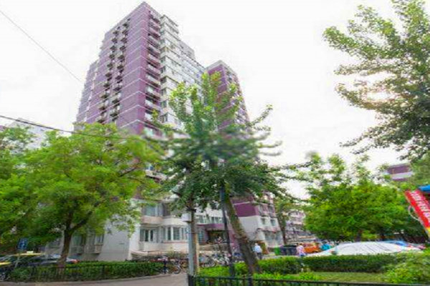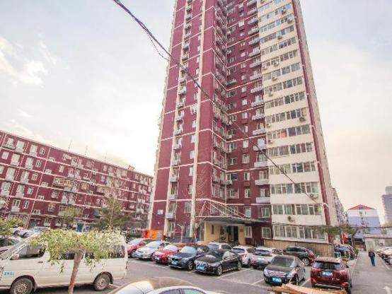
北郊项目部、塔院项目部、八里庄项目部，分别位于朝阳区安翔北里、海淀区花园路3号院及海淀区岭南路30号院。项目部根据房改房小区的特点，精心设计管理方案，分类、分层次实施，先从基本管理服务开始，逐步向综合物业管理过度。充分体现“个性化、人性化”的管理理念，改善了老小区居住条件，通过专业、规范的管理，使小区面貌焕然一新：环境优雅、绿树成荫、舒适怡人，软硬件设施都得到极大丰富和改善，深得业主的赞誉并获得了外界的一致认可。
北郊项目部2020年获得垃圾分类支援工作动员奖及垃圾分类守桶志愿先锋，项目一名同志被评为二〇二〇年度丝竹园社区党建共建先进个人。2021年荣获“北京市垃圾分类示范小区”，并接受了北京卫视《北京您早》“垃圾分类我们在行动”专题栏目的报道。
塔院项目部在2018至2020连续三年获得花园路地区消防安全、安全生产先进单位；2020年项目部两名同志荣获疫情防控先进个人；2021年获得海淀区城管委及应急管局颁发的安全生产标准化企业证照（热力供应）；2022年荣获海淀区城管委及供热协会颁发的年度采暖季优秀单位，花园路街道办2021年度党建引领垃圾分类优秀物业单位，2021年度消防安全先进单位，项目一名同志被评为消防安全先进个人。
八里庄项目部荣获2012年度八里庄街道垃圾分类管理先进单位及2013年度北京市生活垃圾分类居住小区贡献奖。2020年项目部五名同志因疫情防控工作中的突出表现获得由海淀区新冠肺炎疫情防控工作领导小组颁发的积极贡献奖。

第五部分：采购需求

- 办公类
- 大门岗
- 进入的车辆需有车证，作好来访车辆人员的扫码、测温、登记工作；
- 车辆或人员携大件物品出门须有出门条；
- 负责岗位周边的巡视检查；
- 着装整洁、文明用语、精神饱满、礼貌待人。

- 停车场
- 负责管理区域内车辆的指挥停放、引导、调度等车辆管理；
- 管理区域内交通设施的维护，非机动车的停放引导；
- 着装整洁、精神饱满、文明用语、礼貌待人；
- 对业主要主动问好，遇有业主搬运物品时要注意自身安全并主动协助。持证上岗。

- 巡视岗
- 负责大厦及楼内公共区域的安全巡视；
- 夜间节日各门的锁闭检查；
- 可疑人员的问询盘查；
- 着装整洁、认真负责、精神饱满、胆大心细；
- 巡视完毕后夜间及节假日在值班室值班，遇有突发情况及时汇报主管领导，并保护好现场。持证上岗。

- 中控室值班岗
- 自觉遵守公司各项规章制度；
- 熟练掌握本岗位工作技能，完成本职工作；
- 负责中控室的设备、设施、物品的看护和日常保养，做好设备运转情况记录；
- 着装整洁、文明用语、精神饱满、礼貌待人、业务熟练；
- 认真执行上级指示,完成上级交办的任务。负责中控室24小时值班任务，做好中控值班记录。持证上岗。

- 开放场馆类
（一）安全秩序工作内容
- 开放期间的秩序维护
除固定岗位设秩序维护员外管理区域内设置巡逻岗，对管理区域内进行不间断巡视，确保有异常情况及时处理报告。
- 夜间巡视
负责管理区域内的夜间安全，防火、防盗、防事故的巡逻检查工作。
（二）安全秩序维护工作具体要求
- 巡查职责范围
- 熟悉并掌握管理区域内部工作人员情况,识别管理；
- 对管理区域内正在实施的项目施工人员、外来人员、来访者，及时与相关部门人员联系,经确认后登记放行或拒绝进入管理区域；
- 对运出大门的物品要根据相关部门的批示进行验证，经确认后登记放行或拒绝放行；
- 劝阻、制止在管理区域内发生的摆摊设点、打架斗殴、争吵滋扰、无理取闹等行为，保持大门口正常通行秩序；
- 上下班出入高峰时，疏导行人按顺序出入；
- 经常总结值勤中的经验和教训，有效识别违法犯罪分子和可疑人员；
- 对正在作案的犯罪分子，及时通知其他警力尽最大可能进行控制,按程序及时上报；
- 完成上级领导交办的其他工作。
- 门岗职责范围
- 维持门岗的秩序，对运出大门的物品要根据相关部门的批示进行验证，经确认后登记放行或拒绝放行；
- 禁止无关人员通过门岗进入管理区域；
- 维持门岗秩序（含车辆停放）；
- 经常总结值勤中的经验和教训，有效识别违法犯罪分子和可疑人员；
- 对正在作案的犯罪分子，及时通知其他警力尽最大可能进行控制,按程序及时上报。
- 完成上级领导交办的其他工作。
- 安检区域秩序维护岗位职责范围
- 维护管理区域的秩序，遇各类险情及时处理、汇报；保证安全通道畅顺；
- 维持等待安检观众秩序，确保安全；兼顾展厅前观众疏散广场秩序，制止跨越安全警戒线的违规行为；
- 遇情况要仔细查看跟踪，与院内巡逻保安进行联动，通知相关人员及时跟进处理，并及时向主管领导报告；
- 协助甲方工作人员做好闭馆/闭园前的清场工作；
- 积极配合相关部门进行安全检查工作；
- 巡逻岗岗位职责范围
- 及时发现火警事故、火险隐患及其它灾害事故，发现后要采取必要措施排除险情。遇有火灾、火险应边采取应急措施边报有关领导和中控室，如系火灾同时拨119报警电话，控制并保护好现场，防止险情扩大；
- 遇违法破坏等行为，立即通知备勤保安到现场协助将嫌疑人实施控制，要保证自身及他人生命安全；
- 遇内部人员扰乱治安秩序的行为，要进行劝阻制止，并上级领导；
- 发现寻衅闹事等行为，酌情控制现场并同时向上级报告,妥善处置；
- 对可疑行为人员，讲究方式进行盘查，妥善处置,并报主管领导；
- 做好巡逻记录，包括时间、地点、可疑情况、可疑人的性别、年龄、体貌特征等内容；
- 与驻甲方项目部其他专业联动，严格执行开闭馆/闭园流程本专业应分担的工作；
- 维持检票口、观众咨询秩序、领票口秩序，保证排队有序、通道畅通；
- 禁止醉酒、持违禁物品、无票、无行为能力且没有监护人陪同等人员进入管理区域；
- 回答观众咨询，力所能及的为观众排忧解难；
- 劝阻、制止观众在管理区域内发生的摆摊设点、打架斗殴、争吵滋扰、无理取闹等行为，维持观众的基本秩序，严禁车辆停放；
- 接受业主方安排的临时性工作。
- 夜间巡逻服务人员岗位职责范围
- 服从馆方/园方的领导，负责管理区域范围内的夜间安全防火、防盗、防事故的巡逻检查工作；
- 与中控室、工程部保持联动，遇有情况协同处置；
- 根据有关规定和采购方的特性与需求制定巡逻路线与方案，在约定服务时间内巡逻馆区/园区范围内周界、展区、车库、庭院等地段；
- 坚守岗位，及时发现和消除各种隐患；注意盘查出入场馆的可疑人员、车辆和物品；
- 在巡逻中发现不安全因素或问题时，及时做相应的处理，对不能处理的事情要及时通知主管领导；
- 严格执行馆内/园区的规章制度，认真、详细做好巡逻值班记录。
- 高峰期展厅巡逻岗位
- 高峰期临时增加岗位；
- 岗位职责及要求同“巡逻岗岗位要求”。
中控室值班
（一）工作内容
全馆范围安防、消防设备设施的使用及巡查。
（二）工作主要职责
1、岗位编制数详见岗位人员配置方案
2、质量要求
（1）负责中控室内各类设施、设备的使用和管理，严禁改动系统的软件设置及硬件设备的连线；
（2）对重点部位和可疑情况进行24小时电视监控录像，值班人员对重点监控区域进行责任分工，遇情况要仔细查看跟踪，与院内巡逻保安进行联动，通知相关人员及时跟进处理，并及时向主管领导报告；
（3）值班编组每班对各类系统信号正常与否进行一次测试，做好设备运行记录；
（4）熟悉火警、匪警等紧急情况的应急处理程序；
（5）做好监控资料保管和保密工作，无关人员未经批准不得进入监控室，不得向无关人员谈及监控室的运作情况和值班情况；值班人员对涉及到个人隐私方面的事项，要严格保守秘密，因泄密造成后果的，要依法追究责任；经允许进入的人员要进行登记；
（6）保持中控室卫生，注意防尘、防潮，每班清扫卫生后方能交班；
（7）认真做好交接班记录与值班记录，严格遵守上下班时间，严禁擅自脱岗、误岗；
（8）与驻甲方项目部其他专业联动，严格执行开闭馆/闭园流程本专业应分担的工作；
（9）接受业主方安排的临时性工作。

- 住宅类
（一）大门岗保安员
岗位职责：
1.着装整齐佩戴齐全，按时上岗交接班。
2.值岗中不得擅自离岗，不得从事与值岗工作无关的事。
3.内部人员进入小区需出示工作证，测量体温、验证北京健康宝后方可进入；外来人员一律进行登记，测量体温、验证北京健康宝行程码，方可进入小区。
4.车辆进入小区时，测量体温、验证北京健康宝后方可进入；外来车辆一律进行登记，测量体温、验证北京健康宝行程码，后方可进入小区。
5.保持岗亭、人员、车辆闸机系统等各部位场所环境干净整洁。
6.发生紧急突发事件及时上报，妥善应对处理。
7.完成领导交办的其它各项工作。
（二）巡视岗

岗位职责：
1.自觉遵守公司各项规章制度,熟练掌握本岗位工作技能，完成本职工作。
2.认真执行上级指示,完成上级交办的任务。
3.认真执行公司质量管理体系文件,确保相关质量目标实现。
4.负责看管公共区域内的设备、设施。
5.负责安排车辆的停放位置，维护小区停车场的停车秩序。
6.指挥车辆整齐有序的停放在车位内，并负责看护停放的车辆。
7.负责停车场的日常巡视，发现异常需及时报告部门主管处理。
8.完成领导交办的其他工作。

（三）安保人员服务内容：
1.小区大门口秩序维护及疫情防控等相关工作。
2.甲方门前三包秩序维护。
3.小区临时车辆的管理工作。
4.小区治安、消防、车辆秩序的维护。
5.清理院内积水、积雪、防汛等极端天气下的秩序维护。
6.熟练掌握治安、消防、秩序的维护等各类应急预案拉动。
（四）保安服务人员范围分区：
门岗（24小时）、公共区域巡视。

注：1.月度服务考核表（暂定），详见附件六，安全承诺书详见附件七。

附件六：
保安服务月度考核表
项目名称： 年 月
序号 | 项目 |  | 检查内容 | 分值 | 得分 | 扣分说明
1 | 人员出勤 | 岗位无缺岗 | 人员不缺岗，人员离岗/到岗及时告知，并更新相关人员信息 | 20
2 |  | 考勤记录 | 人员调配合理，准时到岗，无迟到早退或缺勤现象
3 |  | 人员稳定性 | 各岗位服务人员保持相对稳定，单月人员流动率≥8%
4 | 礼貌礼仪规范 | 礼仪行为 | 微笑规范询问，严禁粗话、脏话，无肢体冲突 | 2
5 |  | 仪容仪表 | 穿着清洁整齐，裤线清晰直挺，口袋内不放异物 | 2
6 |  |  | 不得留须、长发、长甲，食用口气较重食物，严禁酒后上岗 | 2
7 |  | 岗位环境 | 工作、休息区域卫生整洁，各类记录表单、使用器具摆放整齐 | 2
8 |  | 纪律 | 工作时注意站姿，坐姿、行姿，不得做与工作无关的事情 | 2
9 | 现场管理 | 工作报告制作 | 年度、月、日报及其他工作报告及时递交，且文档填写规范 | 2
10 |  | 日常工作记录 | 按计划完成日常巡楼工作，并有相应规范记录表单 | 2
11 |  |  | 管控外来访客、施工人员、物品进出，做好记录 | 10
12 |  |  | 到岗人员熟悉岗位内安全出口位置和消防器材摆放位置 | 3
13 |  |  | 日常工作记录表单全面详细符合现场工作要求，并规范存档 | 3
14 |  | 车辆管理 | 车辆登记清晰、准确，现场机动车停放有序，及时处理违章停放 | 3
15 |  | 特别事件报告 | 突发事件5分钟内上报指定领导 | 3
16 |  | 岗位职责 | 各岗位队员熟知本岗位职责，不得离岗、脱岗、睡岗 | 3
17 |  |  | 每月不得低于1次的月查工作报告 | 3
18 |  |  | 责任区域内，无投诉、无报警、无安全事故及消防事故 | 10
19 |  | 快速反应 | 熟知突发事件应急预案，到岗员工熟悉预案流程 | 3
20 |  |  | 面对突发事件及时到达现场并作出合理处置及报告程序合理 | 3
21 | 培训 | 岗前培训 | 员工上岗前需岗前培训，并能独立操作，并持有相关上岗证件 | 3
22 |  | 落实与考核 | 每月一次常规技能培训，并有完整培训内容及记录存档 | 2
23 | 设备管理 | 设备使用规范 | 按现场要求规范使用对讲机、巡更棒等保安器具及设备 | 2
24 |  | 设备保管 | 造成各类器械及设备损坏，二周内按价赔偿 | 2
25 | 工作配合及沟通 | 执行力 | 及时有效传达布置各项工作任务，保证其落实执行并及时反馈 | 2
26 |  | 沟通力 | 就工作中的疑问主动协调沟通，有效防止误会和失误 | 2
27 |  | 主动性 | 不计个人得失，发挥主观能动性，高效高质的完成各项工作任务 | 2
28 |  |  | 对于工作中碰到的问题与协同部门进行沟通并及时反馈进展 | 2
29 | 薪资管理 | 人员工资 | 按照保安公司薪资发放规定，按时足额发放工资 | 5
附加奖励 |  |  | 受到客户及上级单位领导表扬，能接受临时或附加工作 |  |  | 单次最高奖励不得超过10分
合计总分 |  |  |  | 100
日期 |  | 意见 |  | 保安负责人签字
日期 |  | 意见 |  | 保安部门经理签字
服务供方现场负责人签字： 日期：
附件七：
安全承诺书
为了贯彻“安全第一、预防为主、综合治理”的安全生产方针，规范服务安全行为，促使乙方加强安全生产管理，乙方做出如下承诺：
1、乙方向甲方提供各岗位服务人员名单、健康证、人员信息表；
2、坚守服务岗位，做好甲方所划定区域的执岗工作，严禁进入非服务区；
3、乙方应按《中华人民共和国劳动法》等法律、法规、规定用工，严禁使用未成年人和有职业禁忌的人员；
4、乙方应履行用人单位的各项法定义务，保证按月足额支付外包服务人员的各项费用；
5、不得与他人发生争执，不可以用过激言行伤害他人，如发生事故，造成人身伤害及经济损失，均由乙方承担。
6、乙方人员发生岗位调整时，乙方应提前告知甲方，经甲方书面允许后方可更换服务人员，否则视同人员缺岗。
7、所有乙方服务人员应遵守甲方安全生产管理规定，如有违反乙方需及时更换相关人员。
本承诺书作为《保安服务合同》附件，与之具有同等法律效力，由乙方签章后生效。
乙方（签章）
法定代表人或授权代表（签字）：
联系电话：
日期：
第六部分：投标材料格式

名称 | 项目 | 文档
投标文件构成 | 一、开标一览表 | 开标一览表
 | 二、商务文件 | 公司情况
 |  | 合格投标人应具备的基本条件内容
 |  | 经年检最新企业营业执照及行业要求的执业证照、相关资质，财务审计报告（三年内），体系认证
 |  | 三年内业绩证明（说明：提供除在管我司项目外的相关业绩，需包含合同及甲方证明含，证明函加盖项目管理处章）
 |  | 其他服务经营说明（如有可提供，如无无需提供）
 | 三、价格部分 | 投标报价表及分项报价表
 | 四、技术文件 | 投标类型标的情况
 |  | 服务承诺
 |  | 服务方案（含工作资料管理）
 |  | 项目人员架构及基本配属（涉及特殊从业人员需持证上岗的需提供指派人员的相关证件）
 |  | 难点管理思路及运行计划
 |  | 应急管理工作计划及预案
 |  | 宿舍管理思路及方案（需包含驻场宿舍及离场宿舍，涉及离场宿舍的应包含上下班权属责任的安全管理等）
 |  | 人员岗位及突发应急培训（包含消防、跑水、地震、人员急救等）
 |  | 岗位常备/专用工具的存放、保养与管理
 |  | 具体岗位配置（包含年龄、从业经验等）
 |  | 承接方案

